|  |
| --- |
|  |

Fundamentos de Inteligencias de negocios

Segundo corto Dashboard – Ciclo 01/2019

|  |  |  |  |  |  |
| --- | --- | --- | --- | --- | --- |
| Nombre: |  | Carnet: |  | Fecha: |  |

1. Con los datos del archivo FBIcortoAnálisis.xls. Crear un Dashboard con la siguiente información: “ventas anuales por país”, “Total”, “ventas anuales por categoría” y “ventas por grupo de edades”.

En el gráfico “Total”, sustituya los nombres de los países por el porcentaje. (20%)

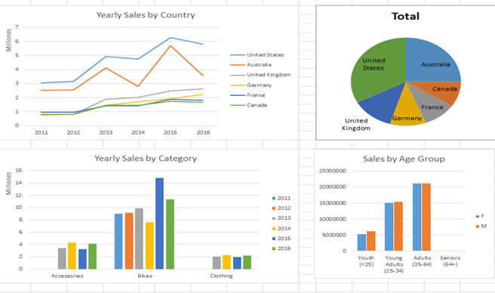

1. Crear los siguientes filtros (15%)

* Conecte el gráfico ventas anuales por país a todos los “slice”, excepto al “year. “
* Conecte el gráfico de Ventas Anuales por Categoría a los siguientes slice: “Age group” , country, Customer Gender
* Conecte el gráfico Ventas por grupos de edad a todos los slice, excepto el Age Group.

1. 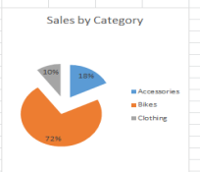Crear un gráfico de pastel dinámico que muestre las ventas por categoria. Muestre los porcentajes para cada pedazo del pastel y conecte todos los segmentos excepto Category. Filtre el gráfico para los datos de Australia usando el slicer “country”. (15%)
2. Basado en los años donde las tres categorías tienen ventas en Australia. En qué año la categoría “Bikes” tiene menos ventas (10%)

(Muestre en el gráfico)

1. 2013 b) 2014 c) 2015 d) 2016
2. Cuál es el porcentaje de ventas de “Bikes” en ese año” (10) (muestre en el gráfico)
3. 48% b) 59% c) 66% d)75%
4. ¿Es el gráfico de pastel es el correcto para representar la ventas por tamaño? ¿por qué? (10%)
5. En Australia, ¿qué grupo de edad tiene más ingresos por ventas la mujeres que hombres? (Seleccione dos que apliquen) (20%) Indíquelo en el gráfico.
6. Jóven(<25) b)Adulto-Jovén(25-34) c)Adulto(35-64) d)AdultosMayores(64+)